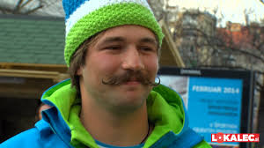
Filip Flisar, vadba z olimpijcem
(tipka ctrl in takoj klik na naslov)
https://youtu.be/rN3tl-_zn20
Domača naloga:
Opravi vadbo z olimpijcem Filipom.
Opis vadbe pošlješ najkasneje do 26. 3. 2021 na: alenka.zupancic2@guest.arnes.si

